**2 0 2 4 12 26|** **中** **三** **班**



Daily life

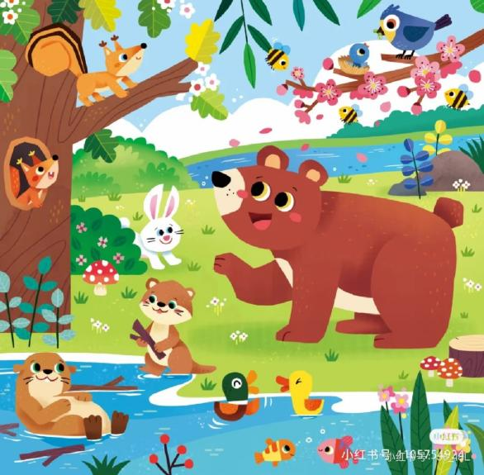

喜欢小动物是孩子们的天性，动物是孩子们的朋友。

阶段课程：可爱的动物

关键活动：认识动物 表现动物

**「** **来园情况** **」**

今日星期四，本班共有21人来园，王元熙休学。

**今日餐点：**

◎早点：鲜牛奶、酥咔小圆饼。

◎午餐：南瓜饭、黄油蒜蓉虾、蚝油生菜、豌豆苗口蘑汤。

◎午点：美龄粥。

◎水果：红提葡萄、甜橙。

**「** **日** **常** **生** **活** **观** **察** **」**

|  |  |  |  |  |  |  |  |
| --- | --- | --- | --- | --- | --- | --- | --- |
| 序号 | **姓名** | **自主签到** | **集体活动** | **午饭情况** | **午睡情况** | **午点情况** | **大便情况** |
| 1 | 杨奕 | ☆ | ☆ | ☆ | ☆ | ☆ |  |
| 2 | 邹枔安 | ☆ | ☆ | ☆ | ☆ | ☆ |  |
| 3 | 谈嘉洛 | ☆ | ☆ | ☆ | ☆ | ☆ |  |
| 4 | 穆紫琪 | ☆ | ☆ | ☆ | ☆ | ☆ |  |
| 5 | 孔奕昕 | ☆ | ☆ | ☆ | ☆ | ☆ |  |
| 6 | 郭宸希 | ☆ | ☆ | ☆ | ☆ | ☆ |  |
| 7 | 奚子甯 | ☆ | ☆ | ☆ | ☆ | ☆ |  |
| 8 | 吴 优 | ☆ | ☆ | ☆ | ☆ | ☆ |  |
| 9 | 郑袁一 | ☆ | ☆ | ☆ | ☆ | ☆ |  |
| 10 | 刘宸硕 | ☆ | ☆ | ☆ | ☆ | ☆ |  |
| 11 | 黄赫然 | ☆ | ☆ | ☆ | ☆ | ☆ |  |
| 12 | 高嘉豪 | ☆ | ☆ | ☆ | ☆ | ☆ |  |
| 13 | 袁宇恩 | ☆ | ☆ | ☆ | ☆ | ☆ |  |
| 14 | 李锦熙 | ☆ | ☆ | ☆ | ☆ | ☆ |  |
| 15 | 范景铭 | ☆ | 注意倾听 | ☆ | ☆ | ☆ |  |
| 16 | 王元熙 | 请假 |  |  |  |  |  |
| 17 | 张慕礼 | ☆ | ☆ | ☆ | ☆ | ☆ |  |
| 18 | 滕梓皓 | ☆ | 注意倾听 | ☆ | ☆ | ☆ | 1次 |
| 19 | 晁嘉佐 | ☆ | ☆ | ☆ | ☆ | ☆ |  |
| 20 | 邵芃宇 | ☆ | ☆ | ☆ | ☆ | ☆ |  |
| 21 | 李显一 | ☆ | ☆ | ☆ | ☆ | ☆ |  |
| 22 | 包栩哲 | ☆ | ☆ | ☆ | ☆ | ☆ |  |

自主签到：能找到自己的姓名学号，自主搭建木头积木☆

集体活动：能够中集体活动中认真倾听，积极举手发言。☆

午餐情况：能够独立把饭菜吃完☆

午睡情况：能够在13:00前入睡☆

午点情况：能够独立把午点吃完☆

**「** **区域游戏** **」**

区域游戏开始了，小朋友们自主选择区域游戏，一起来看看他们都玩了些什么吧！

|  |  |  |
| --- | --- | --- |
| C:/Users/lulu/OneDrive/桌面/12.26/IMG_6411.JPGIMG_6411 | C:/Users/lulu/OneDrive/桌面/12.26/IMG_6412.JPGIMG_6412 | C:/Users/lulu/OneDrive/桌面/12.26/IMG_6414.JPGIMG_6414 |
| 益智区：佐佐和芊芊两位小朋友一起合作玩俄罗斯方块游戏。 | 桌面建构：洛洛和小包包在用磁力积木建构城堡。 | 生活区：皓皓和李显一在学习编花篮的技能。 |
| C:/Users/lulu/OneDrive/桌面/12.26/IMG_6416.JPGIMG_6416 | C:/Users/lulu/OneDrive/桌面/12.26/IMG_6421.JPGIMG_6421 | C:/Users/lulu/OneDrive/桌面/12.26/IMG_6426.JPGIMG_6426 |
| 图书区：心宝正在创编一本故事书呢！ | 益智区：芃芃和然然在玩动物翻翻乐游戏。 | 科探区：希希用不同颜色的透明积木建构成一个城堡，用手电筒照上去，一个漂亮的城堡影子映在墙面上。 |

**「户外游戏篇」**

由于今天空气质量不好，外面暂时取消户外活动，变成室内游戏。

**「学习篇——语言：温暖的礼物」**

《多么温暖的礼物》是一个很温馨感人的故事，它讲述了跳跳鼠为远方朋友鼹鼠仔准备过冬礼物的过程，故事内容很简单但是语言很亲切温馨，让人感到友情的温暖。因此本活动通过增加创设情境、自主阅读、体验拥抱，牢牢抓住友情温情这条情感线，让幼儿在活动中体验友情的可贵并大胆表达。

中班幼儿能根据画面提供的信息，大致说出故事情节，体会故事所表达的情绪、情感。可以结合故事情境，感受不同语气、语调所表达的不同意思。但交流阅读时仍有幼儿不能较完整、连贯地讲述自己的所见所感，不理解画面内容。

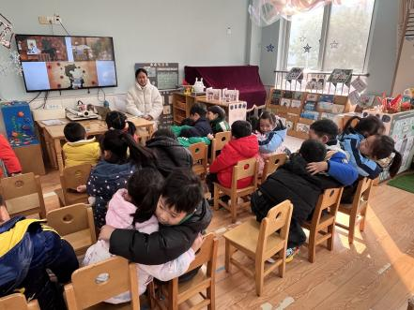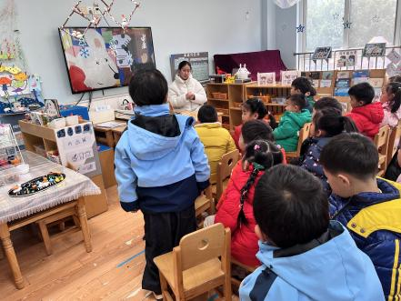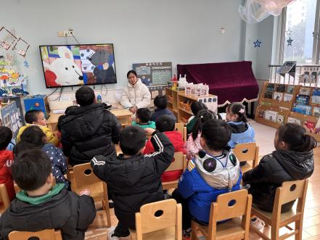

**「温馨提示」**

|  |
| --- |
| ★关于气温下降的问题： 各位家长好！近期户外气温有骤降的趋势，请给幼儿穿合适的衣服来园，来园路上戴好帽子、围脖等，做好幼儿的保暖工作，避免着凉。感谢家长的配合！ |